Speiseplan KW 13
23.03. - 27.03.2026
MO | Schöberlsuppe  Käsespätzle mit Salat  Obst | A C L (4)  A C (4) | Legende Allergene und Herkunft von Zutaten:  Ei (C) Erdnuss (E) Fisch (D) Gluten (A) Krebs [B] Lupinen [P] Milch [G] Schalenfrüchte [H] Sellerie [L] Senf (M) Sesam [N] S02-Schwefel [O] Soja [F] Weichtiere [R]  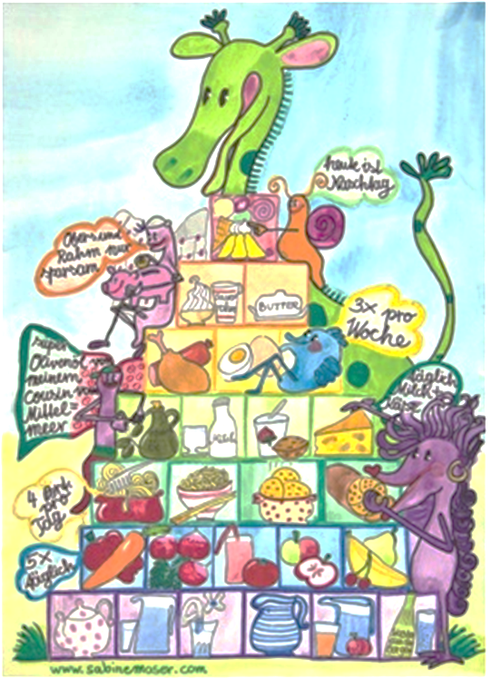  ① Rindfleisch 95% AUT 5% EU ② Schweinefleisch 95% AUT 5% EU ③ Geflügel 75% AUT 25% EU ④ Eier 90% AUT 10% EU ⑤ Milch 95% AUT 5% EU (6) Milchprodukte 80% AUT 20% EU
DI | Zucchinicremesuppe  Rindsgulasch mit Spiralennudeln und Chinakohlsalat  Obstkuchen | A (1)  A C G (4)
MI | Buchstabensuppe  Pizzastrudel mit Tzaziki  Obst | A L  A C G (4,6)
DO | Mozzarella mit Tomaten und Baguette  Wiener Schnitzel mit Petersilerdäpfel und grünem Salat  Topfen - Fruchtcreme | A G  A C G (3,4,5)  G (6)
FR | Tomatensuppe  Reisauflauf mit Kompott  Brot und Aufstrich | C G (4,6)  A G

Änderungen vorbehalten

